ผลการปฏิบัติงานประจำ เดือนมีนาคม
ประจำปีงบประมาณ พ.ศ. 2568
สถานีตำรวจภูธรบ่อผุด

งานสืบสวน
เมื่อวันที่ 14 มีนาคม 2568 ได้มีการจับกุมตัวผู้ต้องหา “จำหน่ายยาเสพติดให้โทษประเภท 1 (ไอซ์)โดยการมีไว้ในครอบครองเพื่อจำหน่าย จำนวน 1 ราย 1 คน น.ส.สุภาพร แก่งสันเทียะ อายุ 31 ที่อยู่บ้านเลขที่ 23 ม.6 ต.มะเร็ต อ.เกาะสมุย จ.สุราษฎร์ธานี พร้อมของกลาง ไอซ์ 11.87 กรัม สถานที่จับกุม ถนนสายรอบเกาะ ม.4 ต.มะเร็ต อ.เกาะสมุย จ.สุราษฎร์ธานี
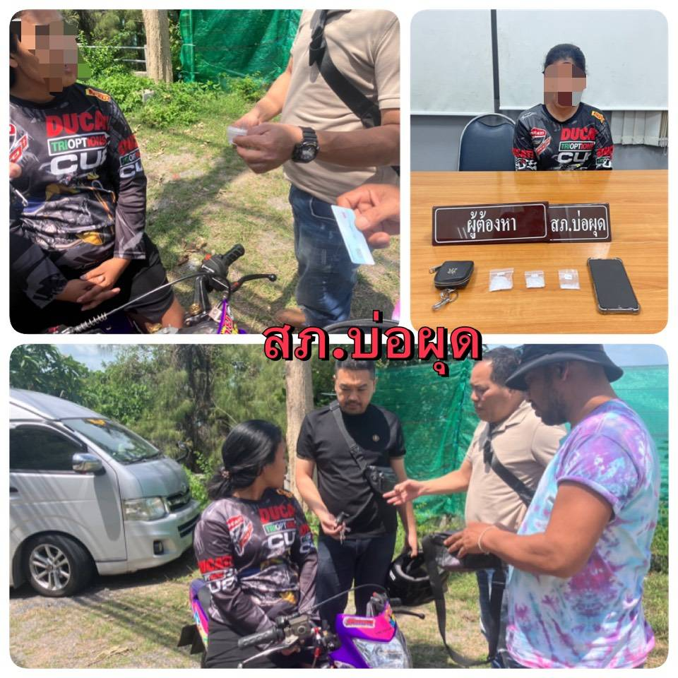

…….. มี.ค. 2568

ช่วงวันที่ 1-31 มีนาคม 2568 ได้มีการจับกุมตัวผู้ต้องหาตามหมายจับ 9 ราย ผู้ต้องหา 9 คน
1.นายอุทิศ ทองมาก หมายจับศาลจังหวัดเกาะสมุย ที่ 54/2566 ความผิดฐาน ครอบครองไอซ์เพื่อจำหน่าย
2.นายสนธยา พยายาม หมายจับศาลจังหวัดเกาะสมุย ที่ 247/2567 ความผิดฐาน เป็นผู้สนับสนุนการกระทำความผิดฐานฉ้อโกง
3.นางจิตติมา เวสล์แมน หมายจับศาลจังหวัดเกาะสมุย ที่ 124/2566 ความผิดฐาน ฉ้อโกง
4.นายวีระศักดิ์ พรมคง หมายจับศาลจังหวัดเกาะสมุย ที่ 129/2566 ความผิดฐาน เสพยาเสพติด
5.นายสมโภชน์ บุญมี หมายจับศาลจังหวัดเกาะสมุย ที่ 94/2567 ความผิดฐาน ร่วมกันฉ้อโกง
6.น.ส.กัลยา สีดา หมายจับศาลจังหวัดเกาะสมุย ที่ 143/2567 ความผิดฐาน ลักทรพย์นายจ้าง
7.นายกฤษณา ดีด้วง หมายจับศาลจังหวัดเกาะสมุย ที่ 120/2566 ความผิดฐาน เสพยาเสพติด
8.MR.DAVID EZAR หมายจับศาลจังหวัดเกาะสมุย ที่ 103/2568 ความผิดฐาน ข่มขืนกระทำชำเร
9.นายพิเชษฐ์ ศรีรักษา หมายจับศาลจังหวัดเกาะสมุย ที่ 97/2566 ความผิดฐานร่วมกันยักยอก
